法德融育新起航 汇聚力量绽光芒

发布时间： 2024-07-08 15:57:20

编辑 金小静

为了深入贯彻习近平总书记对关心下一代工作的重要指示批示精神，7月6日上午，新华村校外辅导站组织孩子们参加了市关工委开展的青少年法治教育夏令营活动。短短一小时，多领域大咖以“法德融育 知行合一”主题，上了一节别开生面的直播课，孩子们竖起耳朵认真听，时不时还鼓起了掌。

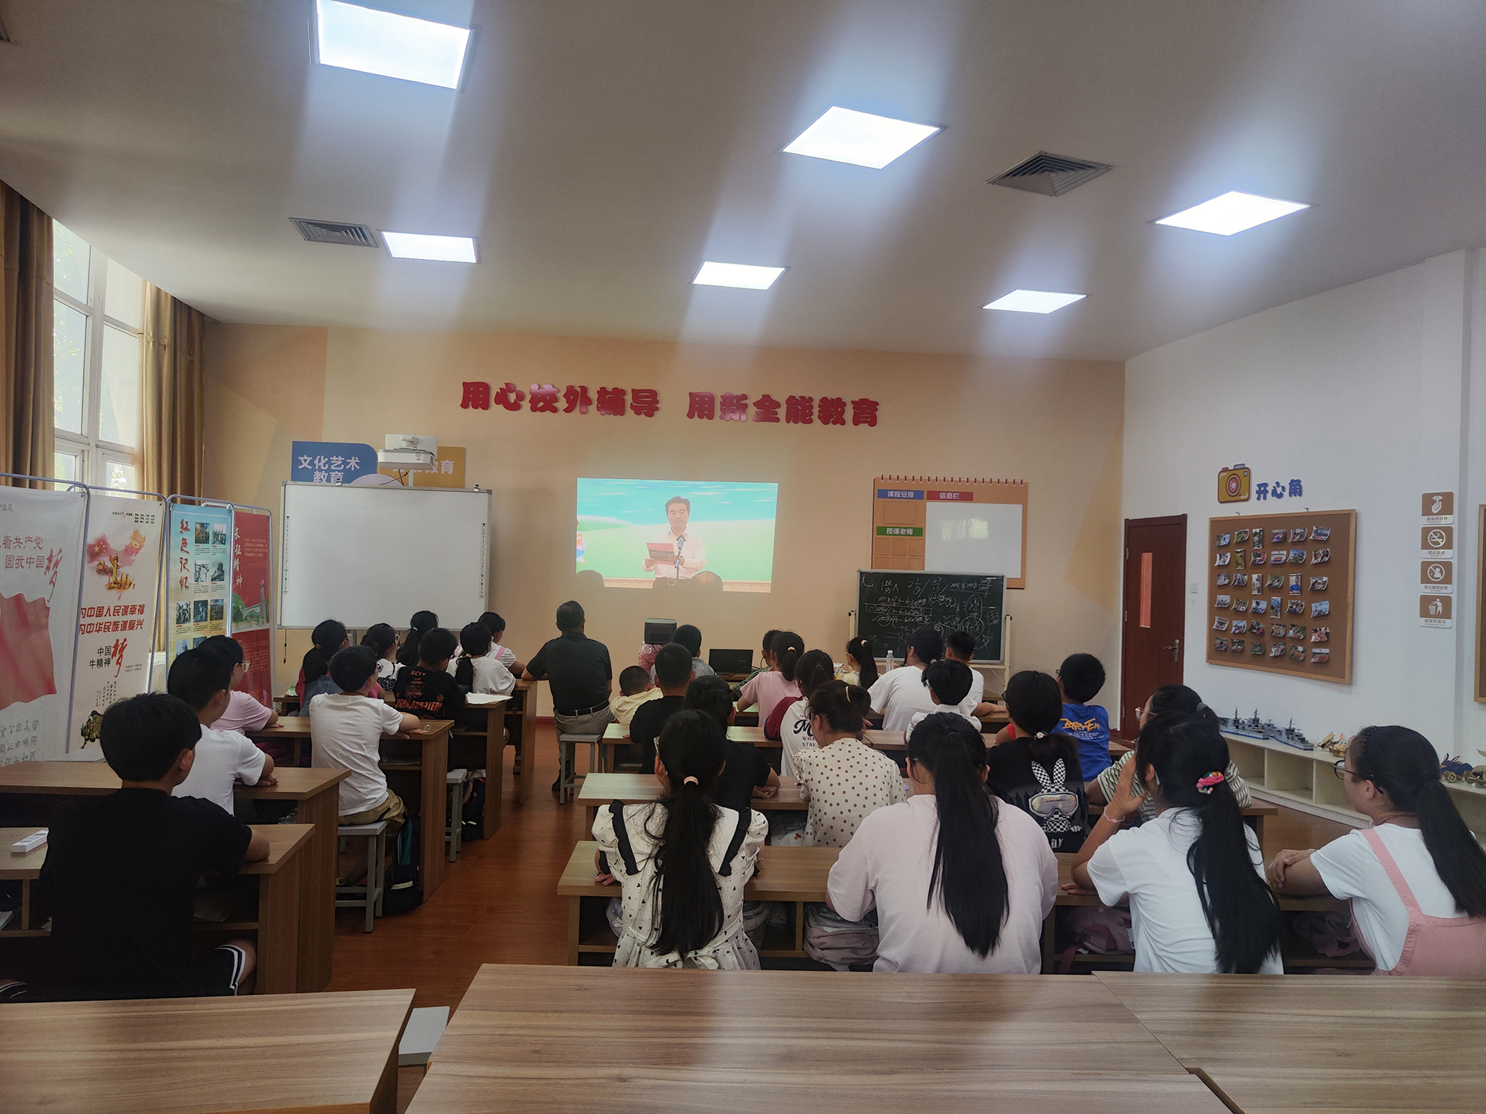

活动中，大家聆听了关工委主任赵忠和老师的谆谆教导：学会勤奋劳动、加强体育运动、参加公益活动，也听取了警官老师、检察官老师、法官老师、市场监督管理局老师、蓝天救援队老师讲解的《拒绝欺凌 守护阳光的你》、《以法之名 坚定爱国》、《依法带娃 守护童心》、《美好“食”光 安全伴行》、《学生安全教育防止溺水》等知识，干货满满。

直播课结束后，孩子们畅所欲言，谈自身感想，鼓励爱国爱党，守护来之不易的成果，注意自身安全，学会保护自己，过好暑期生活，时刻准备升入新的年级，踏上新征程，绽放自己的光芒。

新华村关工委坚持立德树人初心，担当育人使命，始终坚持把孩子的健康成长放在首位，倾注无尽的思想引领与关心关爱，续写新篇章。

魏村街道新华村关工委 通讯员：唐海燕/文摄 汤爱琴/审核

记者：金小静